Отчет о проведении месячника военно-спортивной оборонно-массовой работы в МБОУ СОШ№30
23 февраля — День защитника Отечества, день настоящих мужчин. Этот праздник напоминает нам о том, что долг каждого из нас защитить свою Родину. К этому праздничному дню в библиотеке оформлена выставка о воинах-земляках, в классах прошли конкурсные и праздничные мероприятия, состоялись интересные встречи и презентации. Классные руководители провели уроки мужества, куда пригласили ветеранов боевых действий, воинов-афганцев, работников МВД. С целью воспитания чувства патриотизма, стремления стать достойными защитниками Отечества для ребят младших и средних классов в День защитника Отечества провели игру-викторину «Кто сердцем присягнёт, того враг не согнёт!». Яркая презентация создала атмосферу праздника.
Ежегодной стала акция «Посылка солдату». Активисты школы посетили военный госпиталь и вручили подарки солдатам.

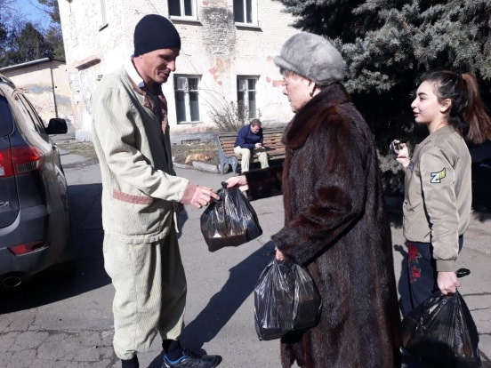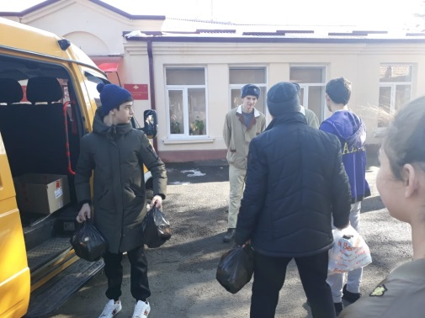

Ребята поздравили горожан с наступающим праздником, пожелали им здоровья и мирного неба над головой.
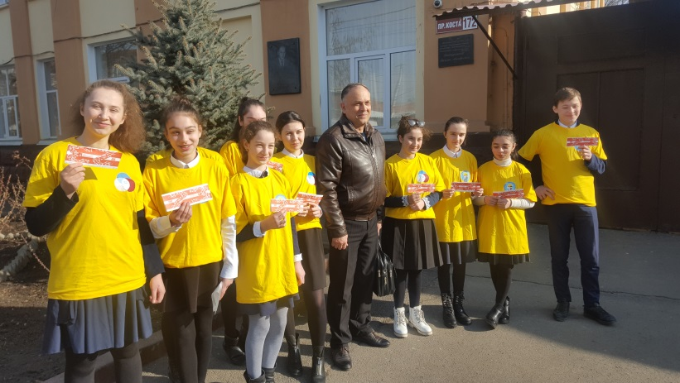

Выставка «Мой папа самый лучший» вызвала большой интерес у ребят, они с удовольствием приняли в ней участие.
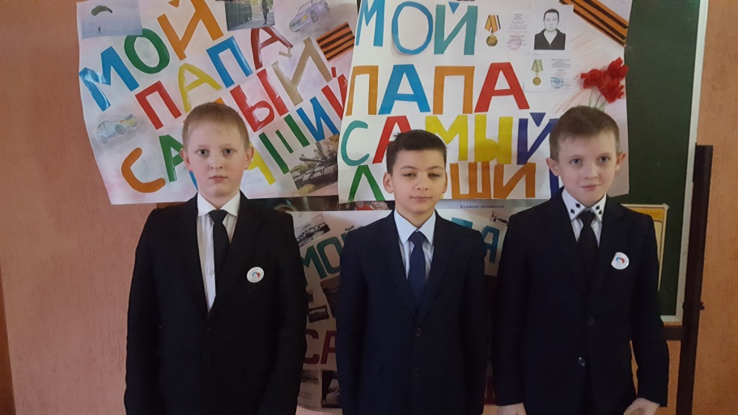

1 марта Всемирный день Гражданской обороны. Учащиеся начальной школы приняли участие в акции и посетили музей.
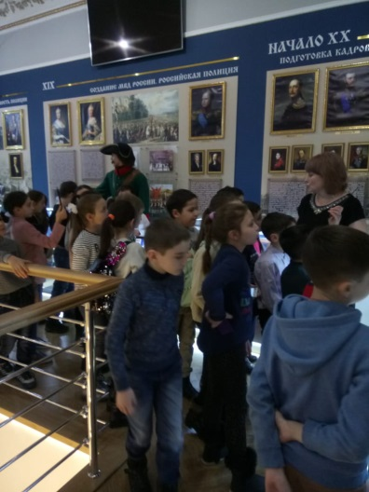
В рамках месячника военно-спортивной оборонно-массовой работы 22 февраля в спортивном зале школы прошли «Богатырские забавы». В ходе игры команды 10 и 11 классов показывали силу, смекалку, знания в военном деле. Мальчишки показали свою силу, выжимая гирю, перетягивая канат, затем метали дротики, дорисовывали танк, отвечали на вопросы по истории русской армии, расшифровывали кроссворды и со знанием дела оказывали помощь «пострадавшим». Все у них здорово получалось. Ребят ждали интересные игры, познавательные вопросы и поздравления от девчонок.
Такие мероприятия воспитывают уважение к историческому и культурному прошлому России; побуждают молодежь к изучению отечественной истории, к участию в патриотических мероприятиях.

Замдиректора по ВР Темирова З.Р.

03.03.2019г.

